別紙2-3（第37回報告）

二上採石場拡張事業に係る
事後調査実施状況報告書

（水 質 編）

令和5年9月

疋田砕石

ページ
1． 水質事後調査の基本事項 1
1.1． 概 要 1
1.2． 点検等の施設 2
1.3． 点検等の期間 4
2． 点検等の結果 5
2.1． 目視によるろ過材（モールコード）の目詰まり状況点検結果 5
2.2． 自動活性ろ過器の活性炭等の交換及びろ過材（モールコード）等の洗浄等 5
1） 自動活性ろ過器の活性炭等の交換 5
2） ろ過材（モールコード）等の洗浄 5
3） 洗浄後の確認 5
3． 調査状況写真 10
3.1． ろ過材（モールコード）等の洗浄・設置作業の状況 10
3.2． ろ過材（モールコード）等の洗浄後における水の濁り比較確認状況 15

水質事後調査の基本事項

概 要
事業実施区域内で改築工事が行われた沈砂池は、濁水処理（ろ過）施設を有する調整池として2015年7月29日に完成・供用し現在に至っている。この調整池出口の水路等に設置したろ過材（モールコード）及びろ過器（自動活性ろ過器）に水の濁りが吸着される。しかし、その効果に係る知見が十分でないことから、2015年から2016年11月までの試行錯誤の期間を経て、2016年12月以降から表 1.1に示す対策を継続して実施している。なお、2021年度から自動活性ろ過器中の活性炭交換はこれまでの基本11月から基本5月に変更（繰り上げ）して実施することとした。
・ろ過材・ろ過器による浮遊物質量の除去効果を確認
2015年度
・ろ過材及びろ過器の洗浄効果に関する確認調査を実施
2016年度
・防止対策の検討
2016年11月
・“ろ過材及びろ過器（の中の活性炭）”を洗浄しても2015年度の調査の際に得られた除去効果に達していない。
・浮遊物質量の除去率は当初想定（水質の保全対策検討：「二上採石場拡張事業に係る環境影響評価書」（2014年3月））した41％より低い18.7％であった。
・表 1.1に示す新たな対策（防止対策）により、水の濁りに関する吸着の維持を継続的に実施
2016年12月

図 1.1 これまでの取り組みの変遷
表 1.1 調整池から流れ出る濁水の新たな対応策（防止対策）
濁水防止対策 | 実施時期及び頻度
自動活性ろ過器中の活性炭交換(活性炭全てを新品に入替え) | 5月（1回/年）を基本  注1.2016年11月21日に試験的に実施  2.これまでに実施済みの活性炭入替え回数と実施時期  6回（2017年11月、2018年11月、2019年11月、2020年12月、2021年5月、2022年5月）  3.2017年から2020年までは、毎年基本11月（2020年度は12月）に交換を実施してきたが、2021年度からは5月（基本）に変更して実施
自動活性ろ過器の洗浄（逆洗浄） | 2月、5月、8月、11月（4回／年）を基本  （活性炭交換時期の5月もテスト運転として逆洗浄を実施）  注1.2016年11月21日に試験的に実施  2.これまでに実施済みの自動活性ろ過器の逆洗浄回数と実施時期  26回（2017年2・5・8・11月、2018年2・5・8・11月、2019年3・5・8～9・11月、  2020年3・5・9・12月、2021年3・5・9・12月、2022年3・5・9・12月、2023  年2・5月）
ろ過材（モールコード）交換  (新品に入替え) | 適宜（洗浄しても目詰まりが解消されない場合や損傷が著しい場合）  設置約5年後の2020年5月に新品に交換
目視によるろ過材(モールコード)の目詰まり状況のチェック及び適宜洗浄 | 目詰まり状況チェック：1回（週初め基本）／週を基本  適宜洗浄：モールコードの目詰まりが著しいと認められる場合は、下記の定期洗浄に拘わらず適宜洗浄を実施する（適宜洗浄を行うような措置はこれまで実施していない）。
ろ過材(モールコード)を含むろ過材取付架台本体の定期洗浄 | 2月、5月、8月、11月（4回／年）を基本  注1.2016年11月21日に試験的に実施  2.これまでに実施済みのろ過材の洗浄回数と実施時期  26回（2017年2・5・8・11月、2018年2・5・8・11月、2019年2～3・5・8～9・11月、  2020年3・5・9・12月、2021年3・5・9・12月、2022年3・5・9・12月、2023  年2・5月）

本報告は、2023年6月18日から2023年9月17日までに実施した調整池から流れ出る濁水（水の濁り）の防止対策として実施した点検等の状況についてとりまとめたものである。

点検等の施設
点検等は、ろ過材（モールコード）及びろ過材取付架台本体並びに自動活性ろ過器を対象としているが、その施設の位置を図 1.2に、また、その概要を図 1.3に示す。
【1号調整池濁水処理施設位置図】
水路（ろ過材流入前地点）
水路（ろ過材及び自動活性ろ過器流出後地点）
自動活性ろ過器
ろ過材（ﾓｰﾙｺｰﾄﾞ設置）

図 1.2 濁水処理施設（ろ過材等）の位置図
自動活性ろ過器
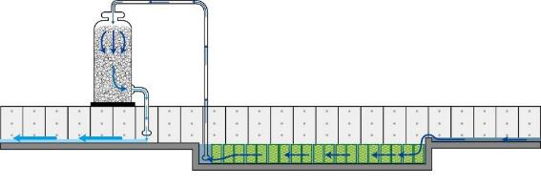
活性炭
ろ過材（モールコード）

濁水
水路コンクリート擁壁
ろ過水

濁水処理区間（約10mの区間にろ過材（モールコード）を設置）
モールコード
ろ過材（モールコード）は架台タイプとして、洗浄のための取り出しを容易にしている。

モールコード取付架台本体
（鋼製枠）
【断面図】
図 1.3 濁水処理施設の概要

点検等の期間
濁水処理施設の点検等の期間を表 1.2に示す。
当該点検等の期間において、自動活性ろ過器及びろ過材（モールコード）の洗浄作業を実施した。また、ろ過材（モールコード）の点検時には、その開始時刻及び天候並びに点検等を実施した責任者の氏名を記録した。

表 1.2 点検等の期間
調査  区分 | 点検等の期間
現地  調査 | 目視によるろ過材の目詰まり状況の点検 :2023年6月18日～2023年9月17日  自動活性ろ過器の活性炭等の交換 :本期間は対象外（2023年5月15日～16日実施）  自動活性ろ過器の逆洗浄 :2023年8月5日（水路への通水時に実施）  ろ過材(モールコード）洗浄・設置 :2023年8月5日  ※上記の点検等に併せて下記の作業も実施  ➀モールコード設置水路に貯まった泥水等の吸引（除去）及びモールコード設置水路の洗浄作業：2023年8月5日

点検等の結果

目視によるろ過材（モールコード）の目詰まり状況点検結果
目視によるろ過材（モールコード）の目詰まり状況点検結果を表2.1に示す。
目視によるろ過材（モールコード）の目詰まり状況は、毎週初めを点検の基本調査日として実施（1回／週）した。本点検期間中においては、ろ過材の目詰まりに大きな影響を及ぼすような状況は確認されなかった。

自動活性ろ過器の活性炭等の交換及びろ過材（モールコード）等の洗浄等

自動活性ろ過器の活性炭等の交換
自動活性ろ過器及びろ過材（モールコード）の機能確保のために、定期的に交換を行っている。自動活性ろ過器の活性炭等の交換は、年1回とし、本年度は第36回報告(2023年5月15-16日)で活性炭等の交換作業を実施したため、今回の作業では実施していない。次回の自動活性ろ過器の活性炭交換作業は2024年5月頃を予定する。

ろ過材（モールコード）等の洗浄
ろ過材（モールコード）の機能確保のため、ろ過材（モールコード）や水路の洗浄を年4回実施している。
今回は、洗浄作業として、架台本体に取り付けた全てのろ過材を引き上げ、付着した枝葉などのうち大きな物は手作業で除去、細かな枝葉や目詰まりの原因となる土粒子などは高圧水で洗浄した。また、ろ過材（モールコード）が設置されている水路底部の泥水や側壁の汚れについては、バキューム車による吸引による除去作業を行い、高圧水で洗浄した。

洗浄後の確認
ろ過材等の洗浄後は、①ろ過材（モールコード）通過直前の水、②ろ過材（モールコード）通過直後の水、③ろ過施設（自動活性ろ過器とろ過材（モールコード））通過後の水を採水し、ビーカーに入れて濁りの程度を目視で確認した（洗浄後のろ過材設置から約3週間後の2023年8月28日に実施）。調査の結果、水の濁りは、①ろ過材（モールコード）通過直前、②ろ過材（モールコード）通過直後、③ろ過施設（自動活性ろ過器とろ過材（モールコード））通過後の順に透明さが増していく様子（濁りが低減されていく様子）がこれまでと同様に確認できた。

表2.1 (1) ろ過材（モールコード）の点検等の状況月報（2023年6月）
○目視によるろ過材（モールコード）の目詰まり状況（週初めに1回実施を基本）
日 | 曜日 | 天候 |  | 点検等開始時刻 | 点検等の結果 | 特記事項 | 点検等  責任者
日 | 曜日 | 前日 | 当日
1 | 木
2 | 金
3 | 土
4 | 日
5 | 月
6 | 火 | 雨 | 雨 | 9：00 | 著しい目詰まりなし | 特になし | 上川雅也
7 | 水
8 | 木
9 | 金
10 | 土
11 | 日
12 | 月 | 雨 | 曇 | 7：00 | 著しい目詰まりなし | 特になし | 旭和彦
13 | 火
14 | 水
15 | 木
16 | 金
17 | 土
18 | 日
19 | 月 | 曇 | 晴 | 14：00 | 著しい目詰まりなし | 特になし | 上川雅也
20 | 火
21 | 水
22 | 木
23 | 金
24 | 土
25 | 日
26 | 月
27 | 火
28 | 水 | 曇 | 曇 | 9：00 | 著しい目詰まりなし | 特になし | 福井彰司
29 | 木
30 | 金

○自動活性ろ過器の活性炭交換と定期洗浄（自動活性ろ過器及びろ過材）の状況
区分 | 年月日 | 実施年月日 | 天候 | 特記事項 | 点検等責任者
活性炭交換 | 5月  （1回/年） |  |  | 当月（6月）は該当せず
自動活性ろ過器の逆洗浄 | 2･5･8･11月  （4回/年） |  |  | 同上
ろ過材の撤去・洗浄・設置 | 2･5･8･11月  （4回/年） |  |  | 同上
その他（泥水撤去） |  |  |  | 同上
表2.1 (2) ろ過材（モールコード）の点検等の状況月報（2023年7月）
○目視によるろ過材（モールコード）の目詰まり状況（週初めに1回実施を基本）
日 | 曜日 | 天候 |  | 点検等開始時刻 | 点検等の結果 | 特記事項 | 点検等  責任者
日 | 曜日 | 前日 | 当日
1 | 土
2 | 日
3 | 月 | 晴 | 晴 | 8：00 | 著しい目詰まりなし | 特になし | 豊川拓生
4 | 火
5 | 水
6 | 木
7 | 金
8 | 土
9 | 日
10 | 月
11 | 火 | 曇 | 曇 | 14：30 | モールコード上にゴミあり | 可能な範囲で清掃 | 旭和彦
12 | 水
13 | 木
14 | 金
15 | 土
16 | 日
17 | 月
18 | 火 | 晴 | 晴 | 9：30 | モールコード上にゴミあり | 可能な範囲で清掃 | 上川雅也
19 | 水
20 | 木
21 | 金
22 | 土
23 | 日
24 | 月
25 | 火
26 | 水
27 | 木 | 晴 | 晴 | 10：30 | モールコード上にゴミあり | 可能な範囲で清掃 | 上川雅也
28 | 金
29 | 土
30 | 日
31 | 月 | 曇 | 曇 | 14：00 | モールコード上にゴミあり | 可能な範囲で清掃 | 上川雅也
○自動活性ろ過器の活性炭交換と定期洗浄（自動活性ろ過器及びろ過材）の状況
区分 | 年月日 | 実施年月日 | 天候 | 特記事項 | 点検等責任者
活性炭交換 | 5月  （1回/年） |  |  | 当月（7月）は該当せず
自動活性ろ過器の逆洗浄 | 2･5･8･11月  （4回/年） |  |  | 同上
ろ過材の撤去・洗浄・設置 | 2･5･8･11月  （4回/年） |  |  | 同上
その他（泥水撤去） |  |  |  | 同上

表2.1 (3) ろ過材（モールコード）の点検等の状況月報（2023年8月）
○目視によるろ過材（モールコード）の目詰まり状況（週初めに1回実施を基本）
日 | 曜日 | 天候 |  | 点検等開始時刻 | 点検等の結果 | 特記事項 | 点検等  責任者
日 | 曜日 | 前日 | 当日
1 | 火
2 | 水
3 | 木
4 | 金
5 | 土 | 晴 | 晴 | 8：00 | モールコード引揚清掃・水路清掃 |  | 田中覚
6 | 日
7 | 月
8 | 火
9 | 水 | 雨 | 雨 | 10：00 | 著しい目詰まりなし | 特になし | 旭和彦
10 | 木
11 | 金 |  |  |  | 夏季休業期間  (8/11～8/16)
12 | 土
13 | 日
14 | 月
15 | 火
16 | 水
17 | 木
18 | 金
19 | 土
20 | 日
21 | 月 | 晴 | 晴 | 10：00 | モールコード上にゴミあり | 可能な範囲で清掃 | 上川雅也
22 | 火
23 | 水
24 | 木
25 | 金
26 | 土
27 | 日
28 | 月 | 晴 | 曇 | 10：30 | 清掃後状況写真撮影、撮影後水路清掃 |  | 旭和彦
29 | 火
30 | 水
31 | 木
○自動活性ろ過器の活性炭交換と定期洗浄（自動活性ろ過器及びろ過材）の状況
区分 | 年月日 | 実施年月日 | 天候 | 特記事項 | 点検等責任者
活性炭交換 | 5月  （1回/年） |  |  | 当月（8月）は該当せず
自動活性ろ過器の逆洗浄 | 2･5･8･11月  （4回/年） | 2023年8月5日 | 晴 | 逆洗浄を実施
ろ過材の撤去・洗浄・設置 | 2･5･8･11月  （4回/年） | 2023年8月5日 | 晴 | 定期的に行う枝葉等の除去及び高圧洗浄を実施
その他（泥水撤去） |  | 2023年8月5日 | 晴 | 水路（全体）に貯まった泥等を吸引（撤去）し水路を洗浄

表 2.1(4) ろ過材（モールコード）の点検等の状況月報（2023年9月）
○目視によるろ過材（モールコード）の目詰まり状況（週初めに1回実施を基本）
日 | 曜日 | 天候 |  | 点検等開始時刻 | 点検等の結果 | 特記事項 | 点検等  責任者
日 | 曜日 | 前日 | 当日
1 | 金
2 | 土
3 | 日
4 | 月 | 晴 | 曇 | 9：00 | 著しい目詰まりなし | 特になし | 豊川拓生
5 | 火
6 | 水
7 | 木
8 | 金
9 | 土
10 | 日
11 | 月 | 雨 | 晴 | 14：00 | 著しい目詰まりなし | 特になし | 福井彰司
12 | 火
13 | 水
14 | 木
15 | 金
16 | 土
17 | 日
18 | 月
19 | 火
20 | 水
21 | 木
22 | 金
23 | 土
24 | 日
25 | 月
26 | 火
27 | 水
28 | 木
29 | 金
30 | 土

○自動活性ろ過器の活性炭交換と定期洗浄（自動活性ろ過器及びろ過材）の状況
区分 | 年月日 | 実施年月日 | 天候 | 特記事項 | 点検等責任者
活性炭交換 | 5月  （1回/年） |  |  | 当月（9月）は該当せず
自動活性ろ過器の逆洗浄 | 2･5･8･11月  （4回/年） |  |  | 同上
ろ過材の撤去・洗浄・設置 | 2･5･8･11月  （4回/年） |  |  | 同上
その他（泥水撤去） |  |  |  | 同上

調査状況写真

ろ過材（モールコード）等の洗浄・設置作業の状況

＜モールコード洗浄等の作業前の作業内容・安全・体調等の確認状況の様子＞
2023年8月5日に実施
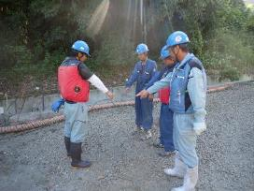
＜モールコード洗浄作業前の水路等の様子＞ 2023年8月5日に実施
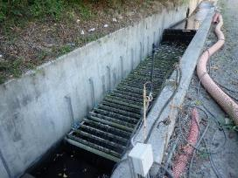 | 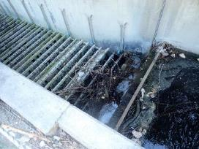
＜モールコード等の引き上げ作業の様子＞ 2023年8月5日に実施
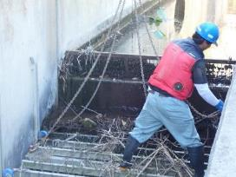 | 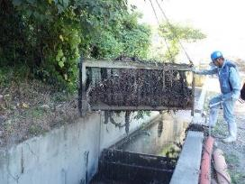

＜モールコードに付着した枝葉等の様子＞ |  | 2023年8月5日に実施
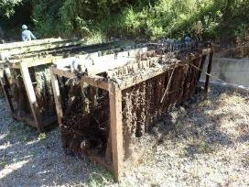 | 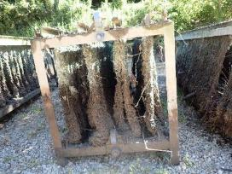
＜モールコードに付着した枝葉等の除去の様子＞ 2023年8月5日に実施
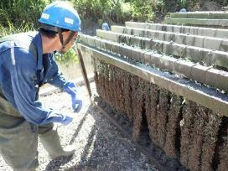 | 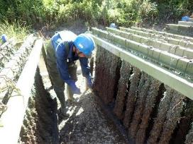
＜高圧水によるモールコード洗浄の様子＞ 2023年8月5日に実施
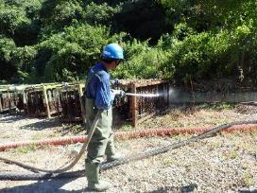 | 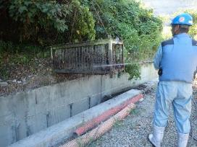
＜モールコード引き上げ後の水路の様子＞ 2023年8月5日に実施
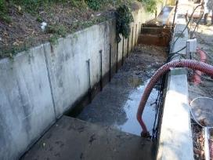 | 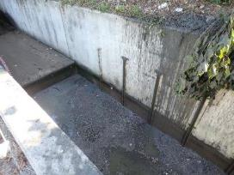

＜水路に溜まった泥水の吸引等作業状況＞ 2023年8月5日に実施
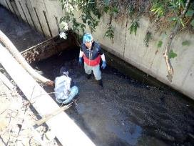 | 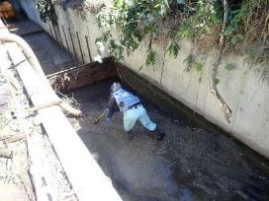
＜水路に溜まった泥水の吸引等作業状況＞ 2023年8月5日に実施
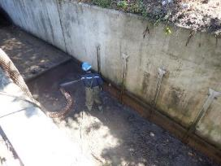 |  | 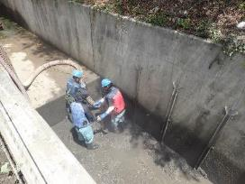
＜バキュームカーで吸引した泥水の処理作業の様子＞ 2023年8月5日に実施
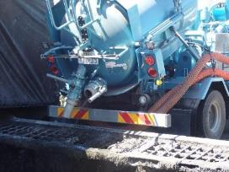 |  | 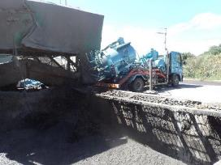
＜高圧水による水路洗浄の様子＞ 2023年8月5日に実施
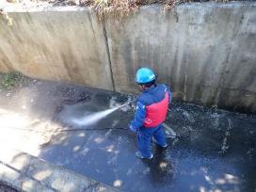 |  | 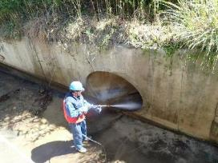

＜高圧水による水路洗浄の様子＞ 2023年8月5日に実施
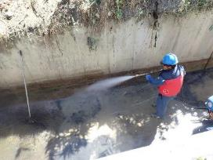 | 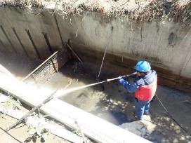
＜高圧水による水路洗浄の様子＞ 2023年8月5日に実施
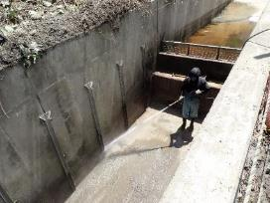 | 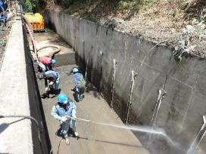
＜モールコード等撤去・水路洗浄後の様子＞ 2023年8月5日に実施
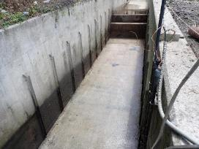 | 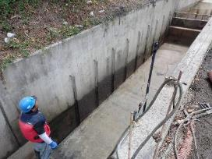
＜洗浄後に天日干しするモールコードの様子＞ 2023年8月5日に実施
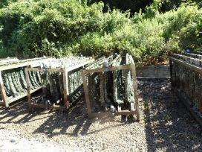 | 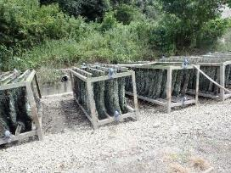

＜水路に取り付け中の洗浄後のモールコード本体等の様子＞ 2023年8月5日に実施
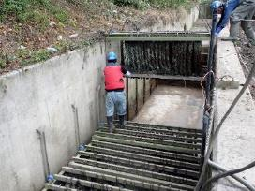 | 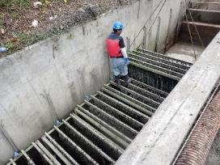
＜水路に取り付けられた洗浄後のモールコード本体等の様子＞ 2023年8月5日に実施
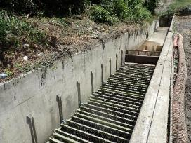 | 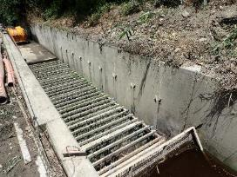
＜自動活性ろ過器の逆洗浄操作作業の様子＞ 2023年8月5日に実施
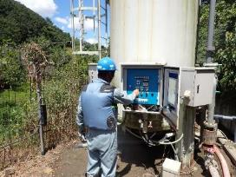 |  | 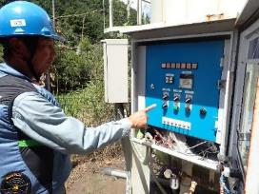

ろ過材（モールコード）等の洗浄後における水の濁り比較確認状況
モールコード洗浄・自動活性ろ過器の活性炭交換約3週間後の水の濁り比較確認の状況
【2023年8月28日に実施】
＜モールコード通過前地点での採水光景＞ | ＜モールコード通過後地点での採水光景＞
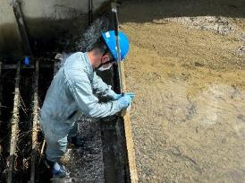 | 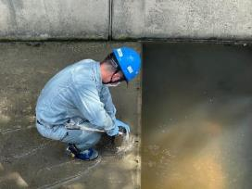
＜モールコード＋自動活性ろ過器通過後  地点での採水光景＞ | ＜採水した水の濁りの状況  （採水直後の10時30分頃）＞
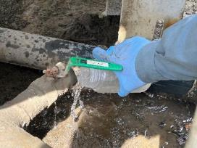 | 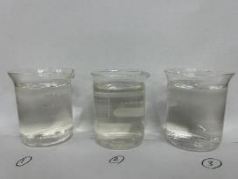
＜採水した水の濁りの状況
（採水約20分後の10時50分頃）＞
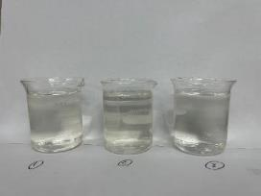 | ・採水日：2023年8月28日（月）  （10時30分に採水）  ・写真左から  ①モールコード通過直前の水  ②モールコード通過直後の水  ③モールコード＋自動活性ろ過器通過直後の水

